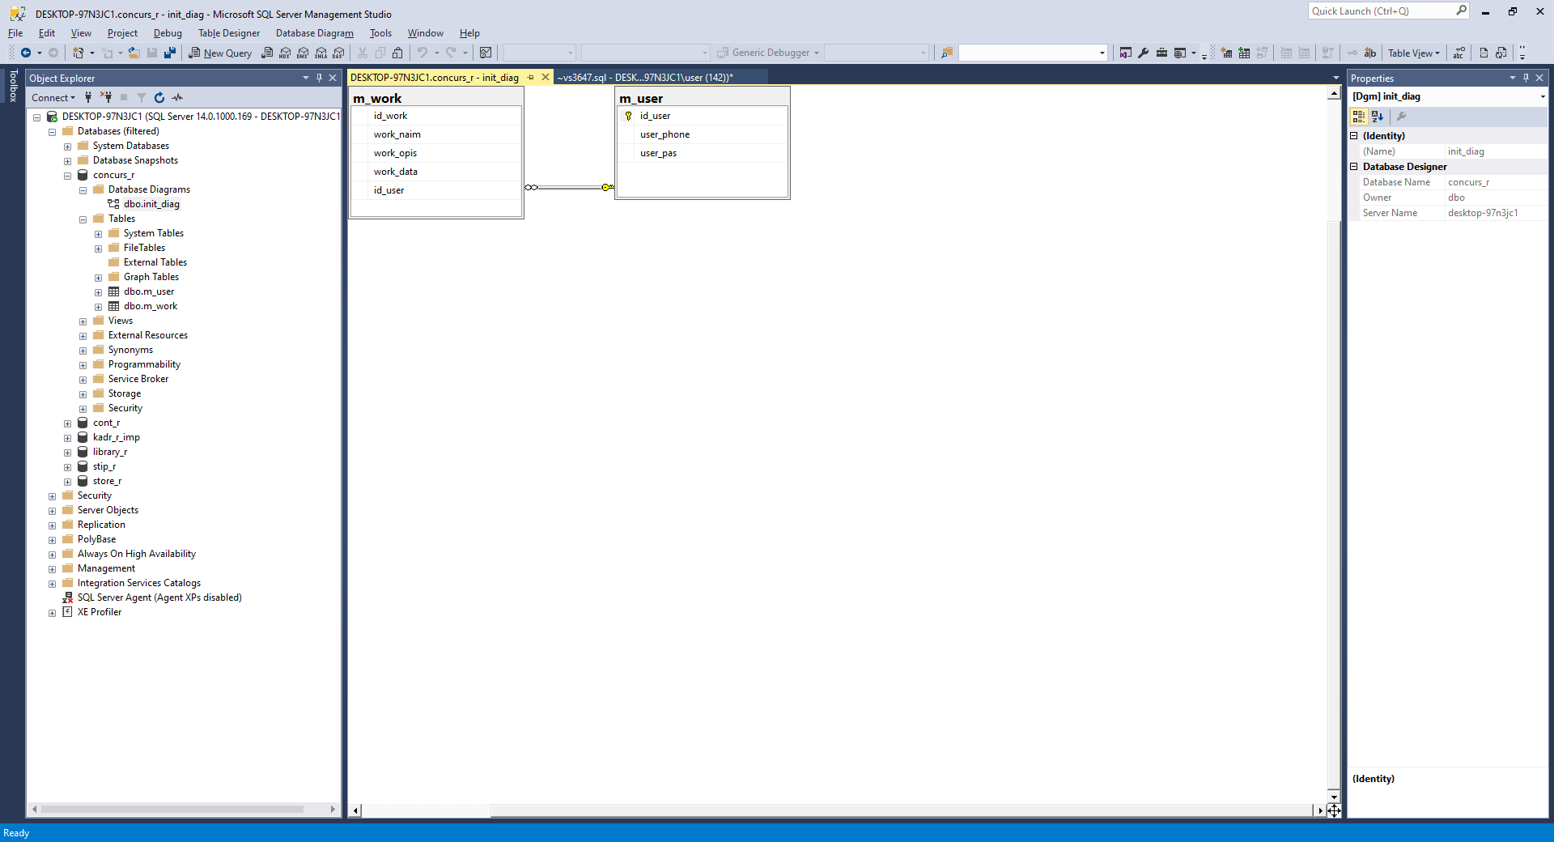

Схема бд (таблица goods не связана с остальными по условию)